PRESSEMITTEILUNG

TIMOCOM auf der transport logistic 2019 in München

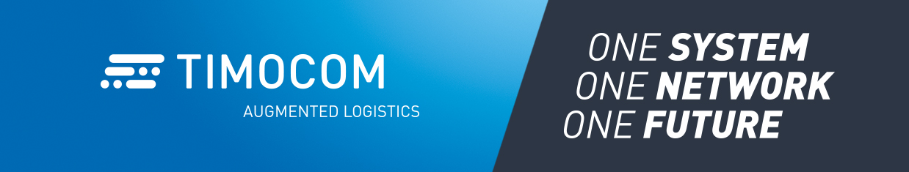

Das erste Smart Logistics System für Europa präsentiert neue Highlights

Erkrath, 8.5.2019 – Wenn sich die Welt der Logistik vom 4. bis 7. Juni zur transport logistic 2019 trifft, ist das IT-Unternehmen TIMOCOM unter seinem diesjährigen Messemotto „One system. One network. One future.“ vor Ort in München. Die Besucher der weltweiten Leitmesse erwartet in Halle A5 an Stand 317/418 die bedarfsspezifische System-Startseite, neuste Funktionen der Smart Apps und eine bidirektionale Schnittstelle für Transportaufträge.

„One system. One network. One future.“
Die transport logistic ist die Bühne für eine Weltpremiere. Diese Gelegenheit nutzt TIMOCOM und präsentiert in einer exklusiven Preview unter anderem seine ganzheitlich überarbeitete System-Startseite. Für die über 130.000 Nutzer bedeutet das: intuitiv und strukturiert genau die Smart Apps im System zu verwenden, die sie entlang des Transportprozesses benötigen.
Pünktlich zum Messestart erweitert TIMOCOM außerdem die Smart App Transportanfragen um eine Funktion, mit der Auftraggeber gestaffelte Empfängerkreise definieren können. Diese werden vom kleinsten Kreis (bevorzugte Dienstleister) bis zum größten (alle Dienstleister des Systems) nach und nach automatisiert angefragt. Das spart Zeit und gestaltet die täglichen Prozessabläufe deutlich schneller.
Was für die Digitalisierung gilt, gilt ebenso in der europäischen Logistik: Schnittstellen sind eine Schlüsseltechnologie. Darum verfolgt TIMOCOM mit namhaften Partnern wie Cargoclix und Krone Telematics, über die Smart APIs Tracking und Frachtenbörse das gemeinsame Ziel, Logistikprozesse europaweit effizient zu gestalten. Davon profitieren sowohl die Schnittstellen-Partner als auch deren Kunden, indem sie beispielsweise die GPS-Daten nutzen oder Frachtangebote aktiv vorschlagen.
Abgerundet werden die diesjährigen Messehighlights von der bidirektionalen Schnittstelle Smart API Transportaufträge, mit der Auftraggeber mehr als 43.000 potenzielle Geschäftspartner erreichen. Und zwar über die gewohnte Benutzeroberfläche der eigenen Logistiksoftware, die mit dem Smart Logistics System verbunden ist. TIMOCOM konnte für diese Neuheit mit den Unternehmen Doll + Leiber, Lavid Software, Transdata, C-Informationssysteme und Logistiqo fünf Schnittstellen-Partner gewinnen, die von den Mehrwerten profitieren und sich bereits in der Einführungsphase befinden.

Erst im September vergangenen Jahres hat das IT-Unternehmen aus Erkrath bei Düsseldorf seine strategische Neuausrichtung im Rahmen der IAA Nutzfahrzeuge 2018 verkündet. Jetzt geht es in die nächste spannende Phase voller neuer Möglichkeiten innerhalb des Smart Logistics System. „In diesem Jahr sind wir besonders gespannt auf die transport logistic in München. Wir sind davon überzeugt, dass wir mit unseren Neuentwicklungen im Bereich Apps und Schnittstellen einen weiteren wichtigen Schritt in Richtung Augmented Logistics gehen“, so TIMOCOM Unternehmenssprecher Gunnar Gburek.

Mehr Informationen zu TIMOCOM finden Sie auf www.timocom.com.

Länge: 3.006 Zeichen inklusive Leerzeichen.

Über TIMOCOM
Die TIMOCOM GmbH ist der mittelständische IT- und Datenspezialist für Augmented Logistics. Als Anbieter des ersten Smart Logistics System für Europa hilft TIMOCOM seinen Kunden mit smarten, sicheren und einfachen Lösungen dabei, ihre logistischen Ziele zu erreichen. Über das System vernetzen sich mehr als 43.000 geprüfte Unternehmen, die täglich bis zu 750.000 internationale Fracht- und Laderaumangebote einstellen.

Pressekontakt
Angelina Voigt
Communications Editor

TIMOCOM GmbH
Timocom Platz 1
DE-40699 Erkrath

+49 211 88 26 69 56
+49 211 88 26 59 56
avoigt@timocom.com
www.timocom.com

